2025
31.08.2026
Innholdsfortegnelse

Figurer

Tabeller

Handlingsrom - overordnet

1a. I hvilken grad opplever du å ha handlingsrom for utøvelse av lederskap?
Figur 1.1. 1a. I hvilken grad opplever du å ha handlingsrom for utøvelse av lederskap?. {r} x.

Erfaring, tredelt
Figur 1.2. 1a. I hvilken grad opplever du å ha handlingsrom for utøvelse av lederskap? etter erfaring, tredelt. {r} x.

Ledernivå
Figur 1.3. 1a. I hvilken grad opplever du å ha handlingsrom for utøvelse av lederskap? etter ledernivå. {r} x.

Sektor
Figur 1.4. 1a. I hvilken grad opplever du å ha handlingsrom for utøvelse av lederskap? etter sektor. {r} x.

Virksomhetsstørrelse
Figur 1.5. 1a. I hvilken grad opplever du å ha handlingsrom for utøvelse av lederskap? etter virksomhetsstørrelse. {r} x.

Landsdel
Figur 1.6. 1a. I hvilken grad opplever du å ha handlingsrom for utøvelse av lederskap? etter landsdel. {r} x.

Tabell 1.1. Signifikanstester for erfaring3.
Signifikanstester (XLSX)

Tabell 1.2. Signifikanstester for ny_sektor.
Signifikanstester (XLSX)

Tabell 1.3. Signifikanstester for lederniva.
Signifikanstester (XLSX)

Tabell 1.4. Signifikanstester for ansiennitet.
Signifikanstester (XLSX)

Tabell 1.5. Signifikanstester for vrkstr.
Signifikanstester (XLSX)

Tabell 1.6. Signifikanstester for landsdel.
Signifikanstester (XLSX)

Begrensninger av handlingsrom

1b. I hvilken grad begrenser følgende forhold ditt handlingsrom som leder?
Figur 2.1. 1b. I hvilken grad begrenser følgende forhold ditt handlingsrom som leder?. {r} x.

Hvor lenge har du hatt din nåværende stilling/posisjon?
Figur 2.2. 1b. I hvilken grad begrenser følgende forhold ditt handlingsrom som leder? etter hvor lenge har du hatt din nåværende stilling/posisjon?. {r} x.

Erfaring, tredelt
Figur 2.3. 1b. I hvilken grad begrenser følgende forhold ditt handlingsrom som leder? etter erfaring, tredelt. {r} x.

Ledernivå
Figur 2.4. 1b. I hvilken grad begrenser følgende forhold ditt handlingsrom som leder? etter ledernivå. {r} x.

Sektor
Figur 2.5. 1b. I hvilken grad begrenser følgende forhold ditt handlingsrom som leder? etter sektor. {r} x.

Virksomhetsstørrelse
Figur 2.6. 1b. I hvilken grad begrenser følgende forhold ditt handlingsrom som leder? etter virksomhetsstørrelse. {r} x.

Landsdel
Figur 2.7. 1b. I hvilken grad begrenser følgende forhold ditt handlingsrom som leder? etter landsdel. {r} x.

Tabell 2.1. Signifikanstester for erfaring3.
Signifikanstester (XLSX)

Tabell 2.2. Signifikanstester for ny_sektor.
Signifikanstester (XLSX)

Tabell 2.3. Signifikanstester for lederniva.
Signifikanstester (XLSX)

Tabell 2.4. Signifikanstester for ansiennitet.
Signifikanstester (XLSX)

Tabell 2.5. Signifikanstester for vrkstr.
Signifikanstester (XLSX)

Tabell 2.6. Signifikanstester for landsdel.
Signifikanstester (XLSX)

Kriser og uforutsette hendelser

2. I hvilken grad stemmer disse påstandene for din virksomhet?
Figur 3.1. 2. I hvilken grad stemmer disse påstandene for din virksomhet?. {r} x.

Erfaring, tredelt
Figur 3.2. 2. I hvilken grad stemmer disse påstandene for din virksomhet? etter erfaring, tredelt. {r} x.

Ledernivå
Figur 3.3. 2. I hvilken grad stemmer disse påstandene for din virksomhet? etter ledernivå. {r} x.

Sektor
Figur 3.4. 2. I hvilken grad stemmer disse påstandene for din virksomhet? etter sektor. {r} x.

Virksomhetsstørrelse
Figur 3.5. 2. I hvilken grad stemmer disse påstandene for din virksomhet? etter virksomhetsstørrelse. {r} x.

Landsdel
Figur 3.6. 2. I hvilken grad stemmer disse påstandene for din virksomhet? etter landsdel. {r} x.

Tabell 3.1. Signifikanstester for erfaring3.
Signifikanstester (XLSX)

Tabell 3.2. Signifikanstester for ny_sektor.
Signifikanstester (XLSX)

Tabell 3.3. Signifikanstester for lederniva.
Signifikanstester (XLSX)

Tabell 3.4. Signifikanstester for ansiennitet.
Signifikanstester (XLSX)

Tabell 3.5. Signifikanstester for vrkstr.
Signifikanstester (XLSX)

Tabell 3.6. Signifikanstester for landsdel.
Signifikanstester (XLSX)

Endringsdrivere

3a. I hvilken grad har følgende faktorer vært endringsdrivere (startet endringer) i din virksomhet inneværende år?
Figur 4.1. 3a. I hvilken grad har følgende faktorer vært endringsdrivere (startet endringer) i din virksomhet inneværende år?. {r} x.

Hvor lenge har du hatt din nåværende stilling/posisjon?
Figur 4.2. 3a. I hvilken grad har følgende faktorer vært endringsdrivere (startet endringer) i din virksomhet inneværende år? etter hvor lenge har du hatt din nåværende stilling/posisjon?. {r} x.

Erfaring, tredelt
Figur 4.3. 3a. I hvilken grad har følgende faktorer vært endringsdrivere (startet endringer) i din virksomhet inneværende år? etter erfaring, tredelt. {r} x.

Sektor
Figur 4.4. 3a. I hvilken grad har følgende faktorer vært endringsdrivere (startet endringer) i din virksomhet inneværende år? etter sektor. {r} x.

Virksomhetsstørrelse
Figur 4.5. 3a. I hvilken grad har følgende faktorer vært endringsdrivere (startet endringer) i din virksomhet inneværende år? etter virksomhetsstørrelse. {r} x.

Landsdel
Figur 4.6. 3a. I hvilken grad har følgende faktorer vært endringsdrivere (startet endringer) i din virksomhet inneværende år? etter landsdel. {r} x.

Tabell 4.1. Signifikanstester for erfaring3.
Signifikanstester (XLSX)

Tabell 4.2. Signifikanstester for ny_sektor.
Signifikanstester (XLSX)

Tabell 4.3. Signifikanstester for lederniva.
Signifikanstester (XLSX)

Tabell 4.4. Signifikanstester for ansiennitet.
Signifikanstester (XLSX)

Tabell 4.5. Signifikanstester for vrkstr.
Signifikanstester (XLSX)

Tabell 4.6. Signifikanstester for landsdel.
Signifikanstester (XLSX)

Gjennomførte faktiske endringer

3b. I hvilken grad har din virksomhet gjennomført større endringer i organisasjons- og/eller ledelsesstruktur inneværende år?
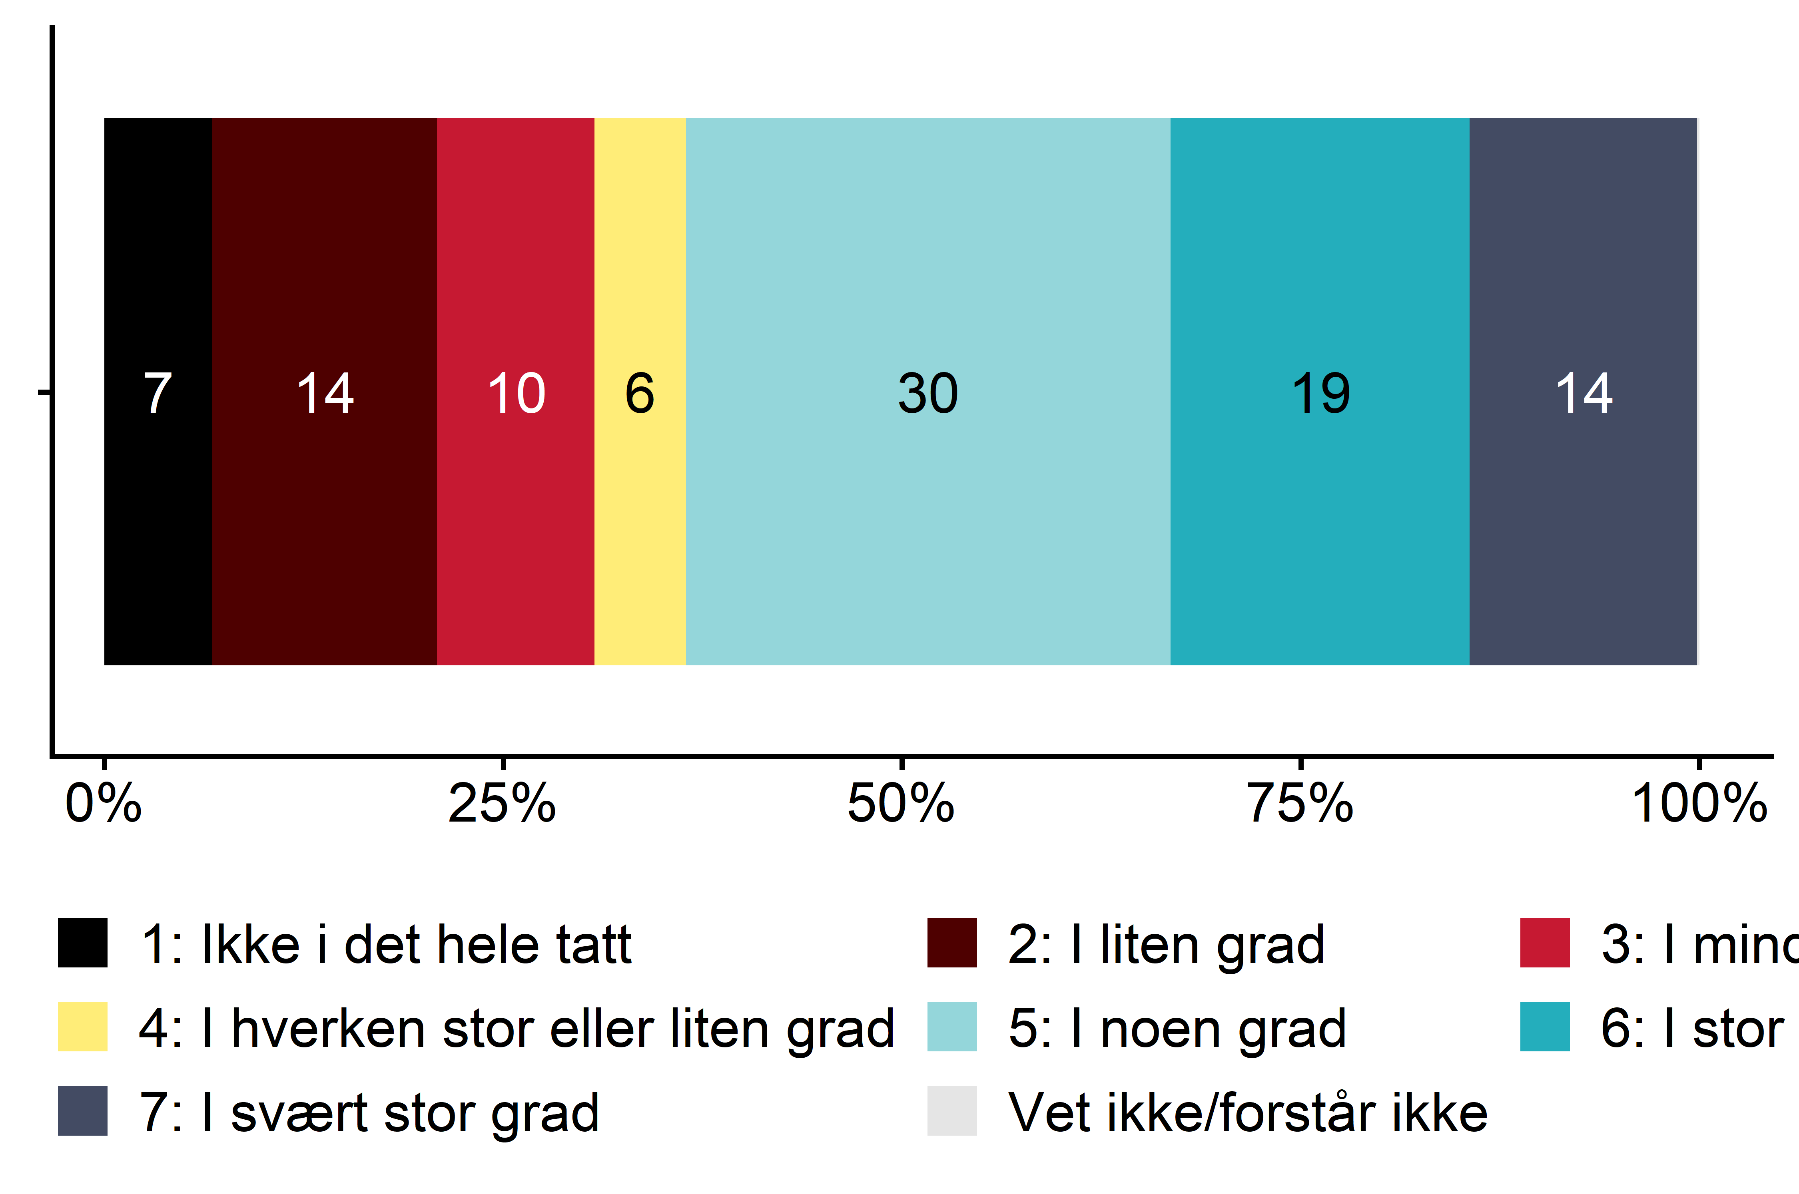
Figur 5.1. 3b. I hvilken grad har din virksomhet gjennomført større endringer i organisasjons- og/eller ledelsesstruktur inneværende år?. {r} x.

Hvor lenge har du hatt din nåværende stilling/posisjon?
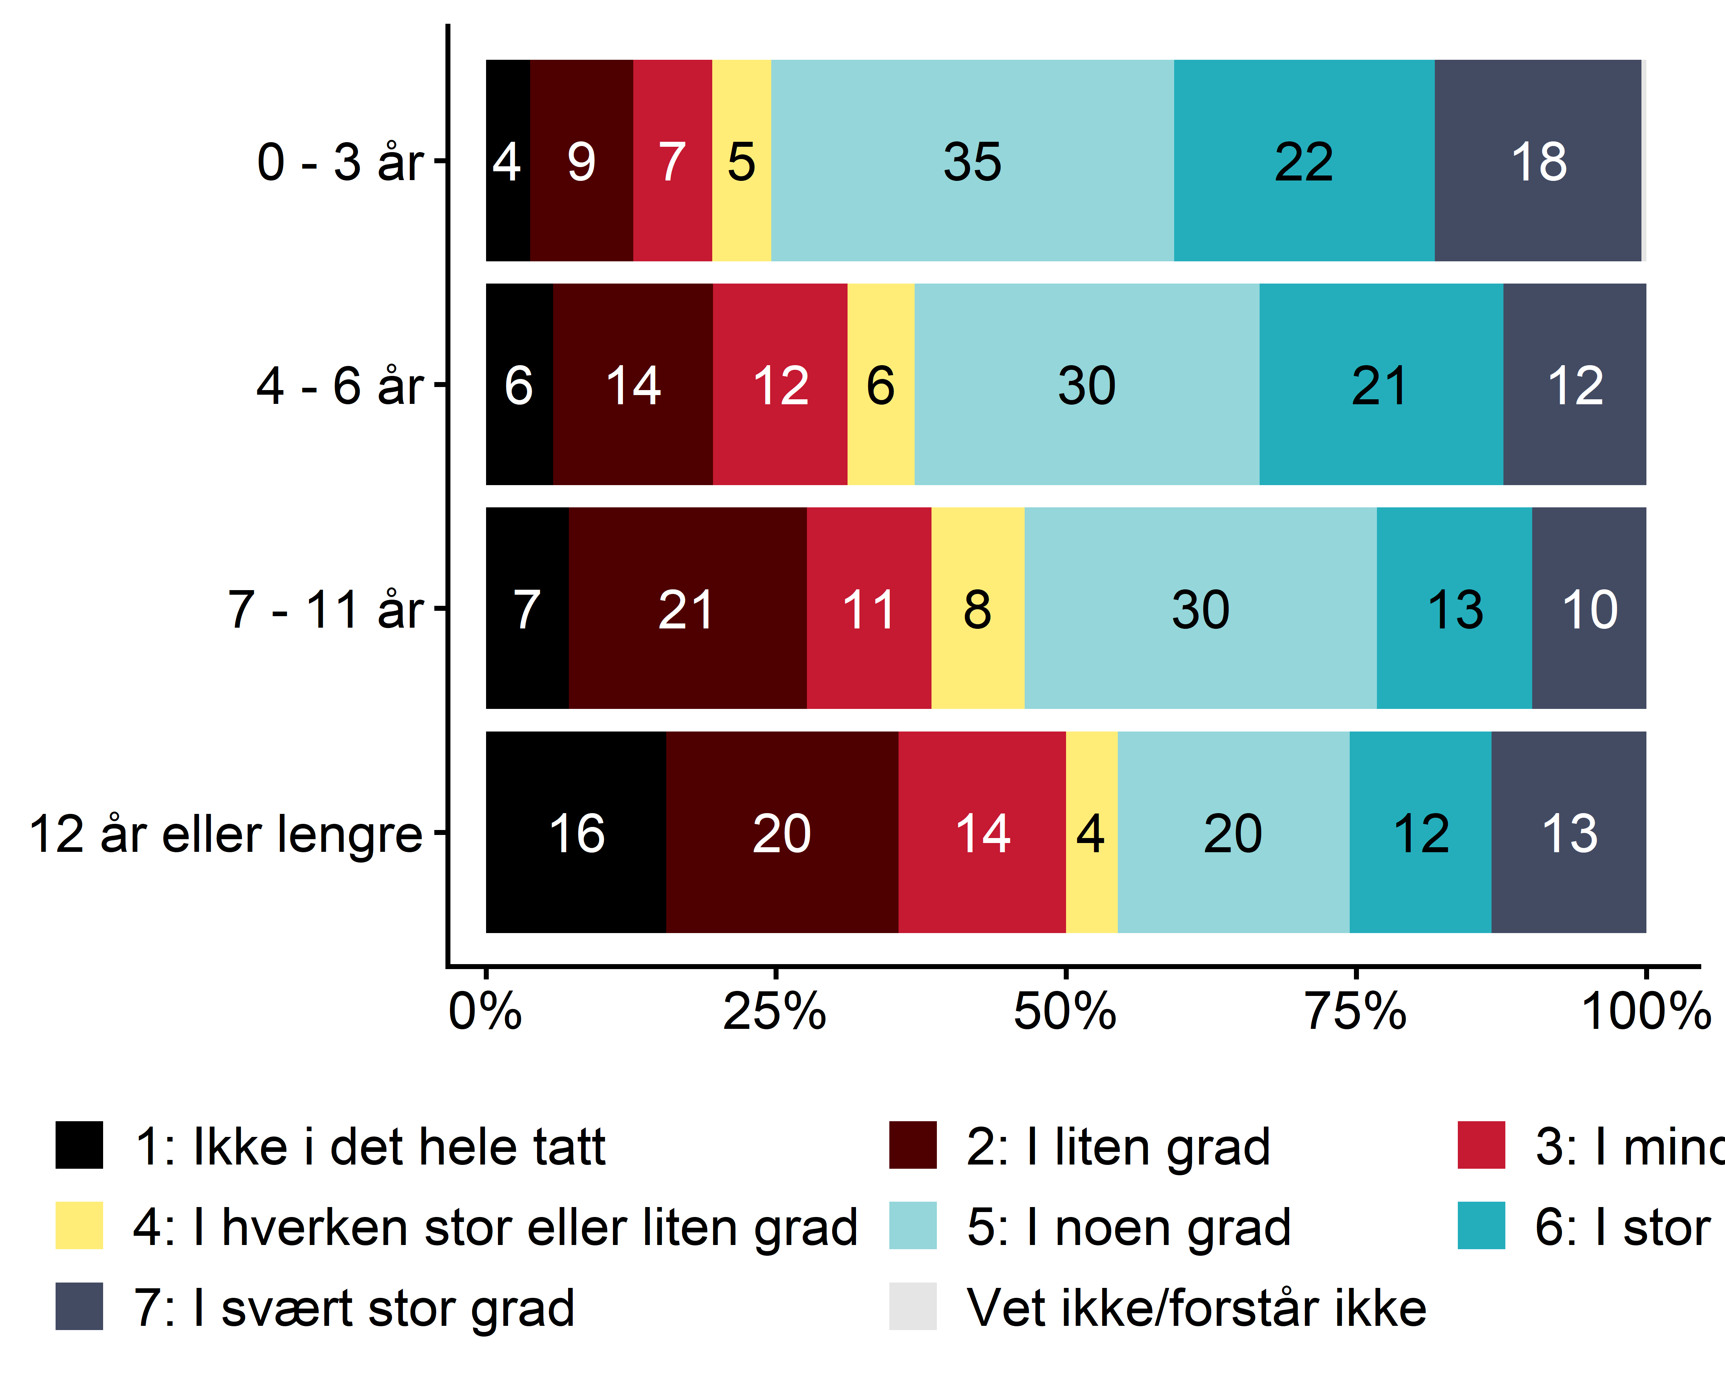
Figur 5.2. 3b. I hvilken grad har din virksomhet gjennomført større endringer i organisasjons- og/eller ledelsesstruktur inneværende år? etter hvor lenge har du hatt din nåværende stilling/posisjon?. {r} x.

Erfaring, tredelt
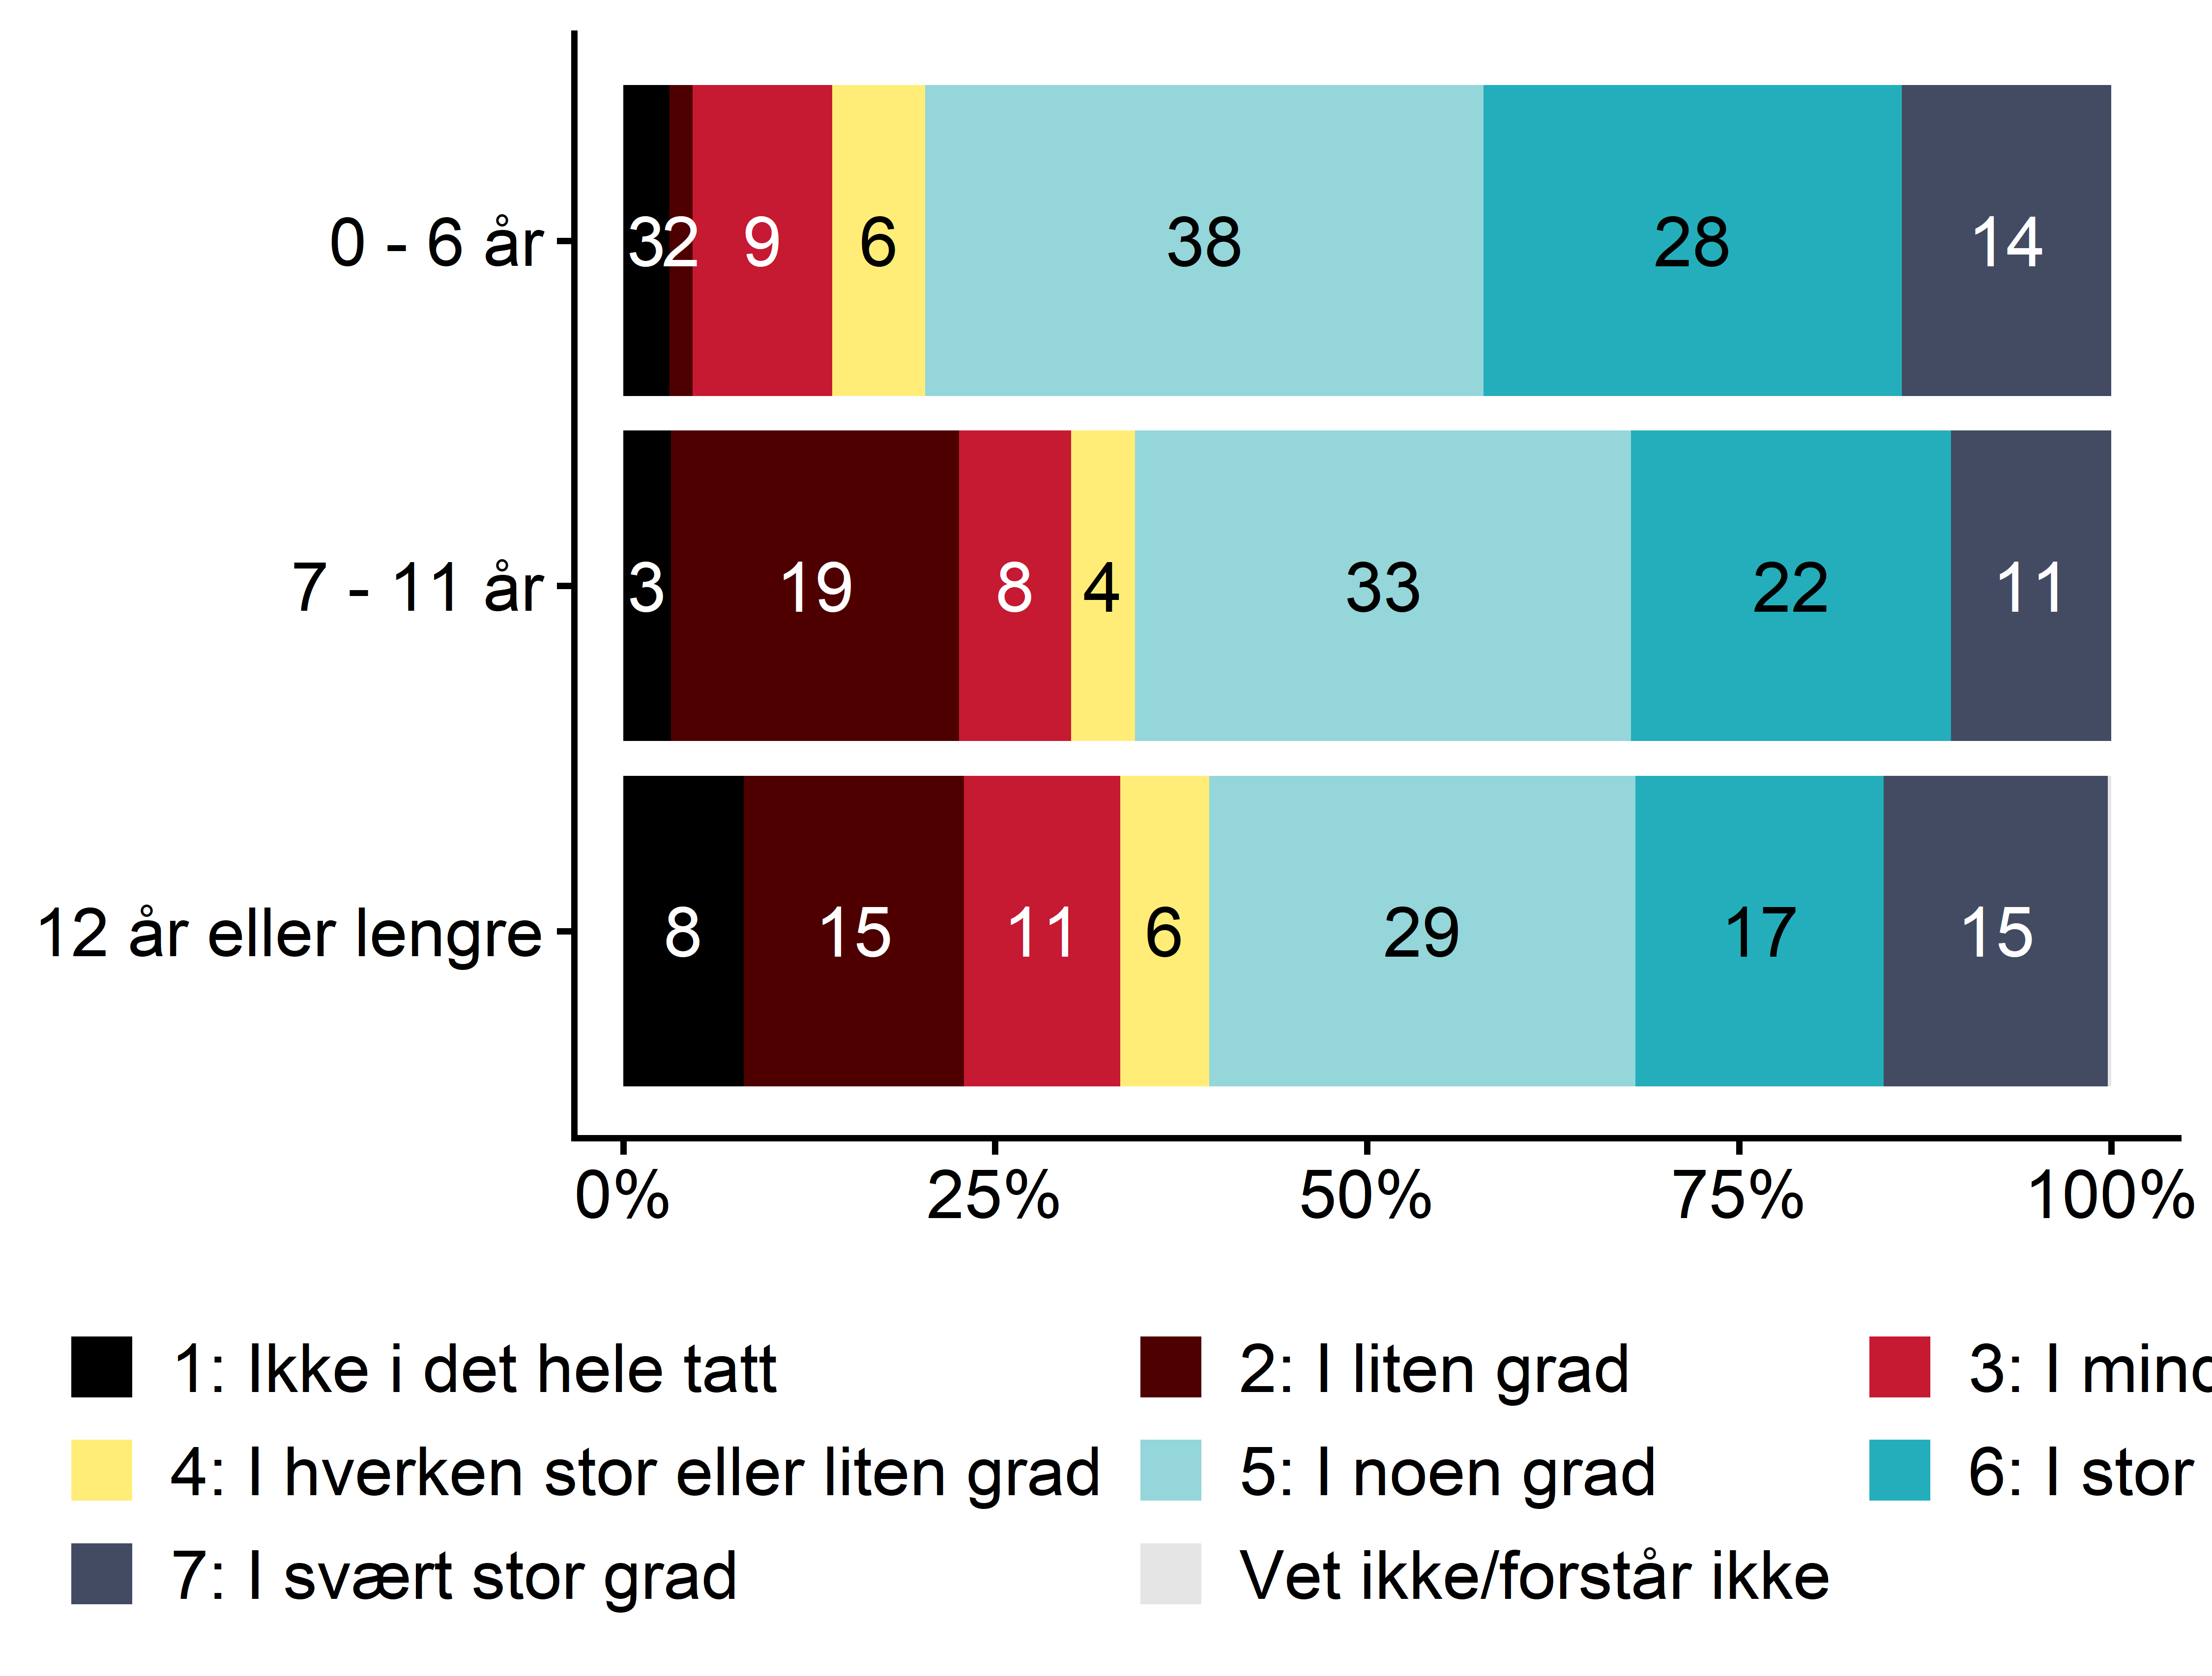
Figur 5.3. 3b. I hvilken grad har din virksomhet gjennomført større endringer i organisasjons- og/eller ledelsesstruktur inneværende år? etter erfaring, tredelt. {r} x.

Sektor
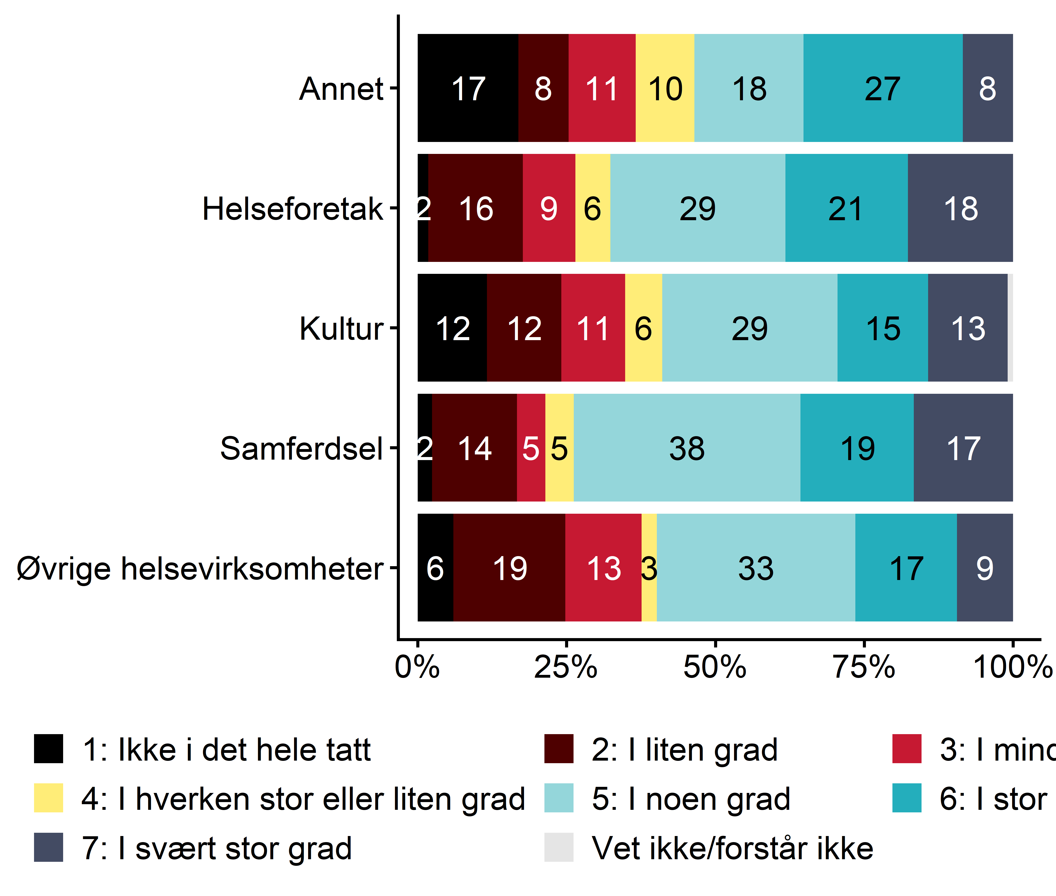
Figur 5.4. 3b. I hvilken grad har din virksomhet gjennomført større endringer i organisasjons- og/eller ledelsesstruktur inneværende år? etter sektor. {r} x.

Virksomhetsstørrelse
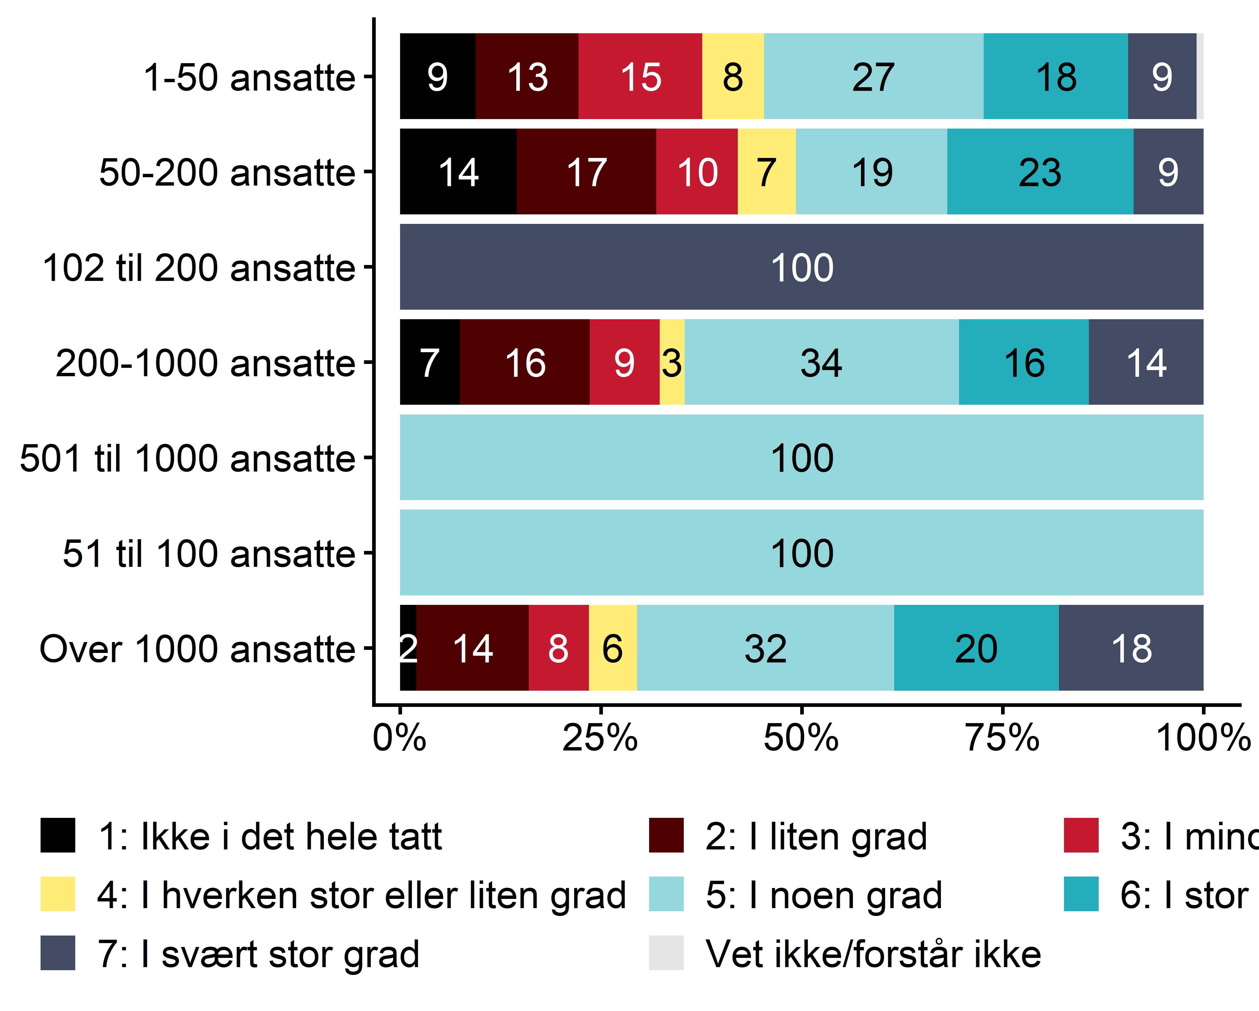
Figur 5.5. 3b. I hvilken grad har din virksomhet gjennomført større endringer i organisasjons- og/eller ledelsesstruktur inneværende år? etter virksomhetsstørrelse. {r} x.

Landsdel
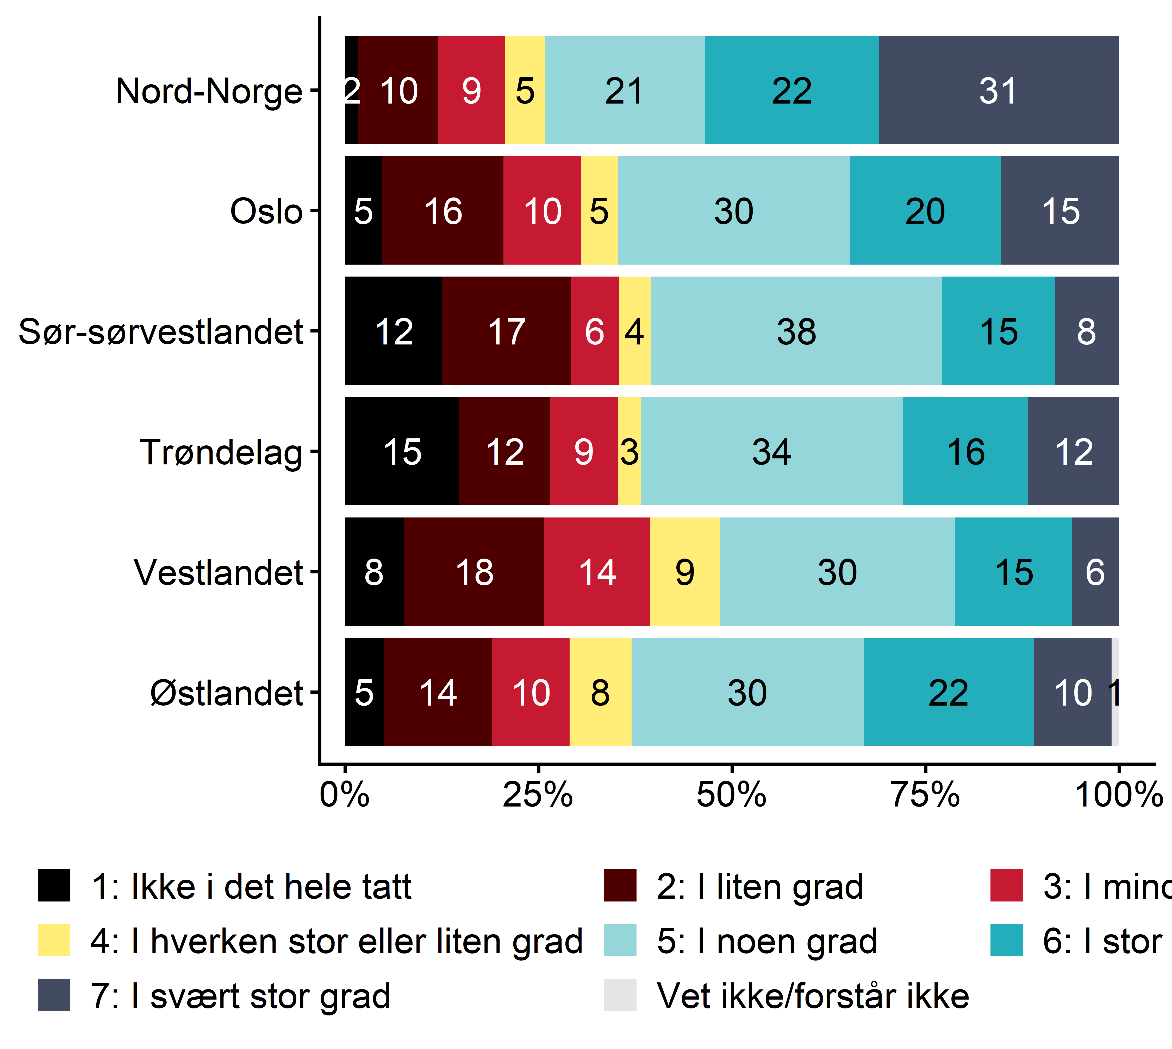
Figur 5.6. 3b. I hvilken grad har din virksomhet gjennomført større endringer i organisasjons- og/eller ledelsesstruktur inneværende år? etter landsdel. {r} x.

Tabell 5.1. Signifikanstester for erfaring3.
Signifikanstester (XLSX)

Tabell 5.2. Signifikanstester for ny_sektor.
Signifikanstester (XLSX)

Tabell 5.3. Signifikanstester for lederniva.
Signifikanstester (XLSX)

Tabell 5.4. Signifikanstester for ansiennitet.
Signifikanstester (XLSX)

Tabell 5.5. Signifikanstester for vrkstr.
Signifikanstester (XLSX)

Tabell 5.6. Signifikanstester for landsdel.
Signifikanstester (XLSX)

Kompetanseutfordringer

4a. I hvilken grad…
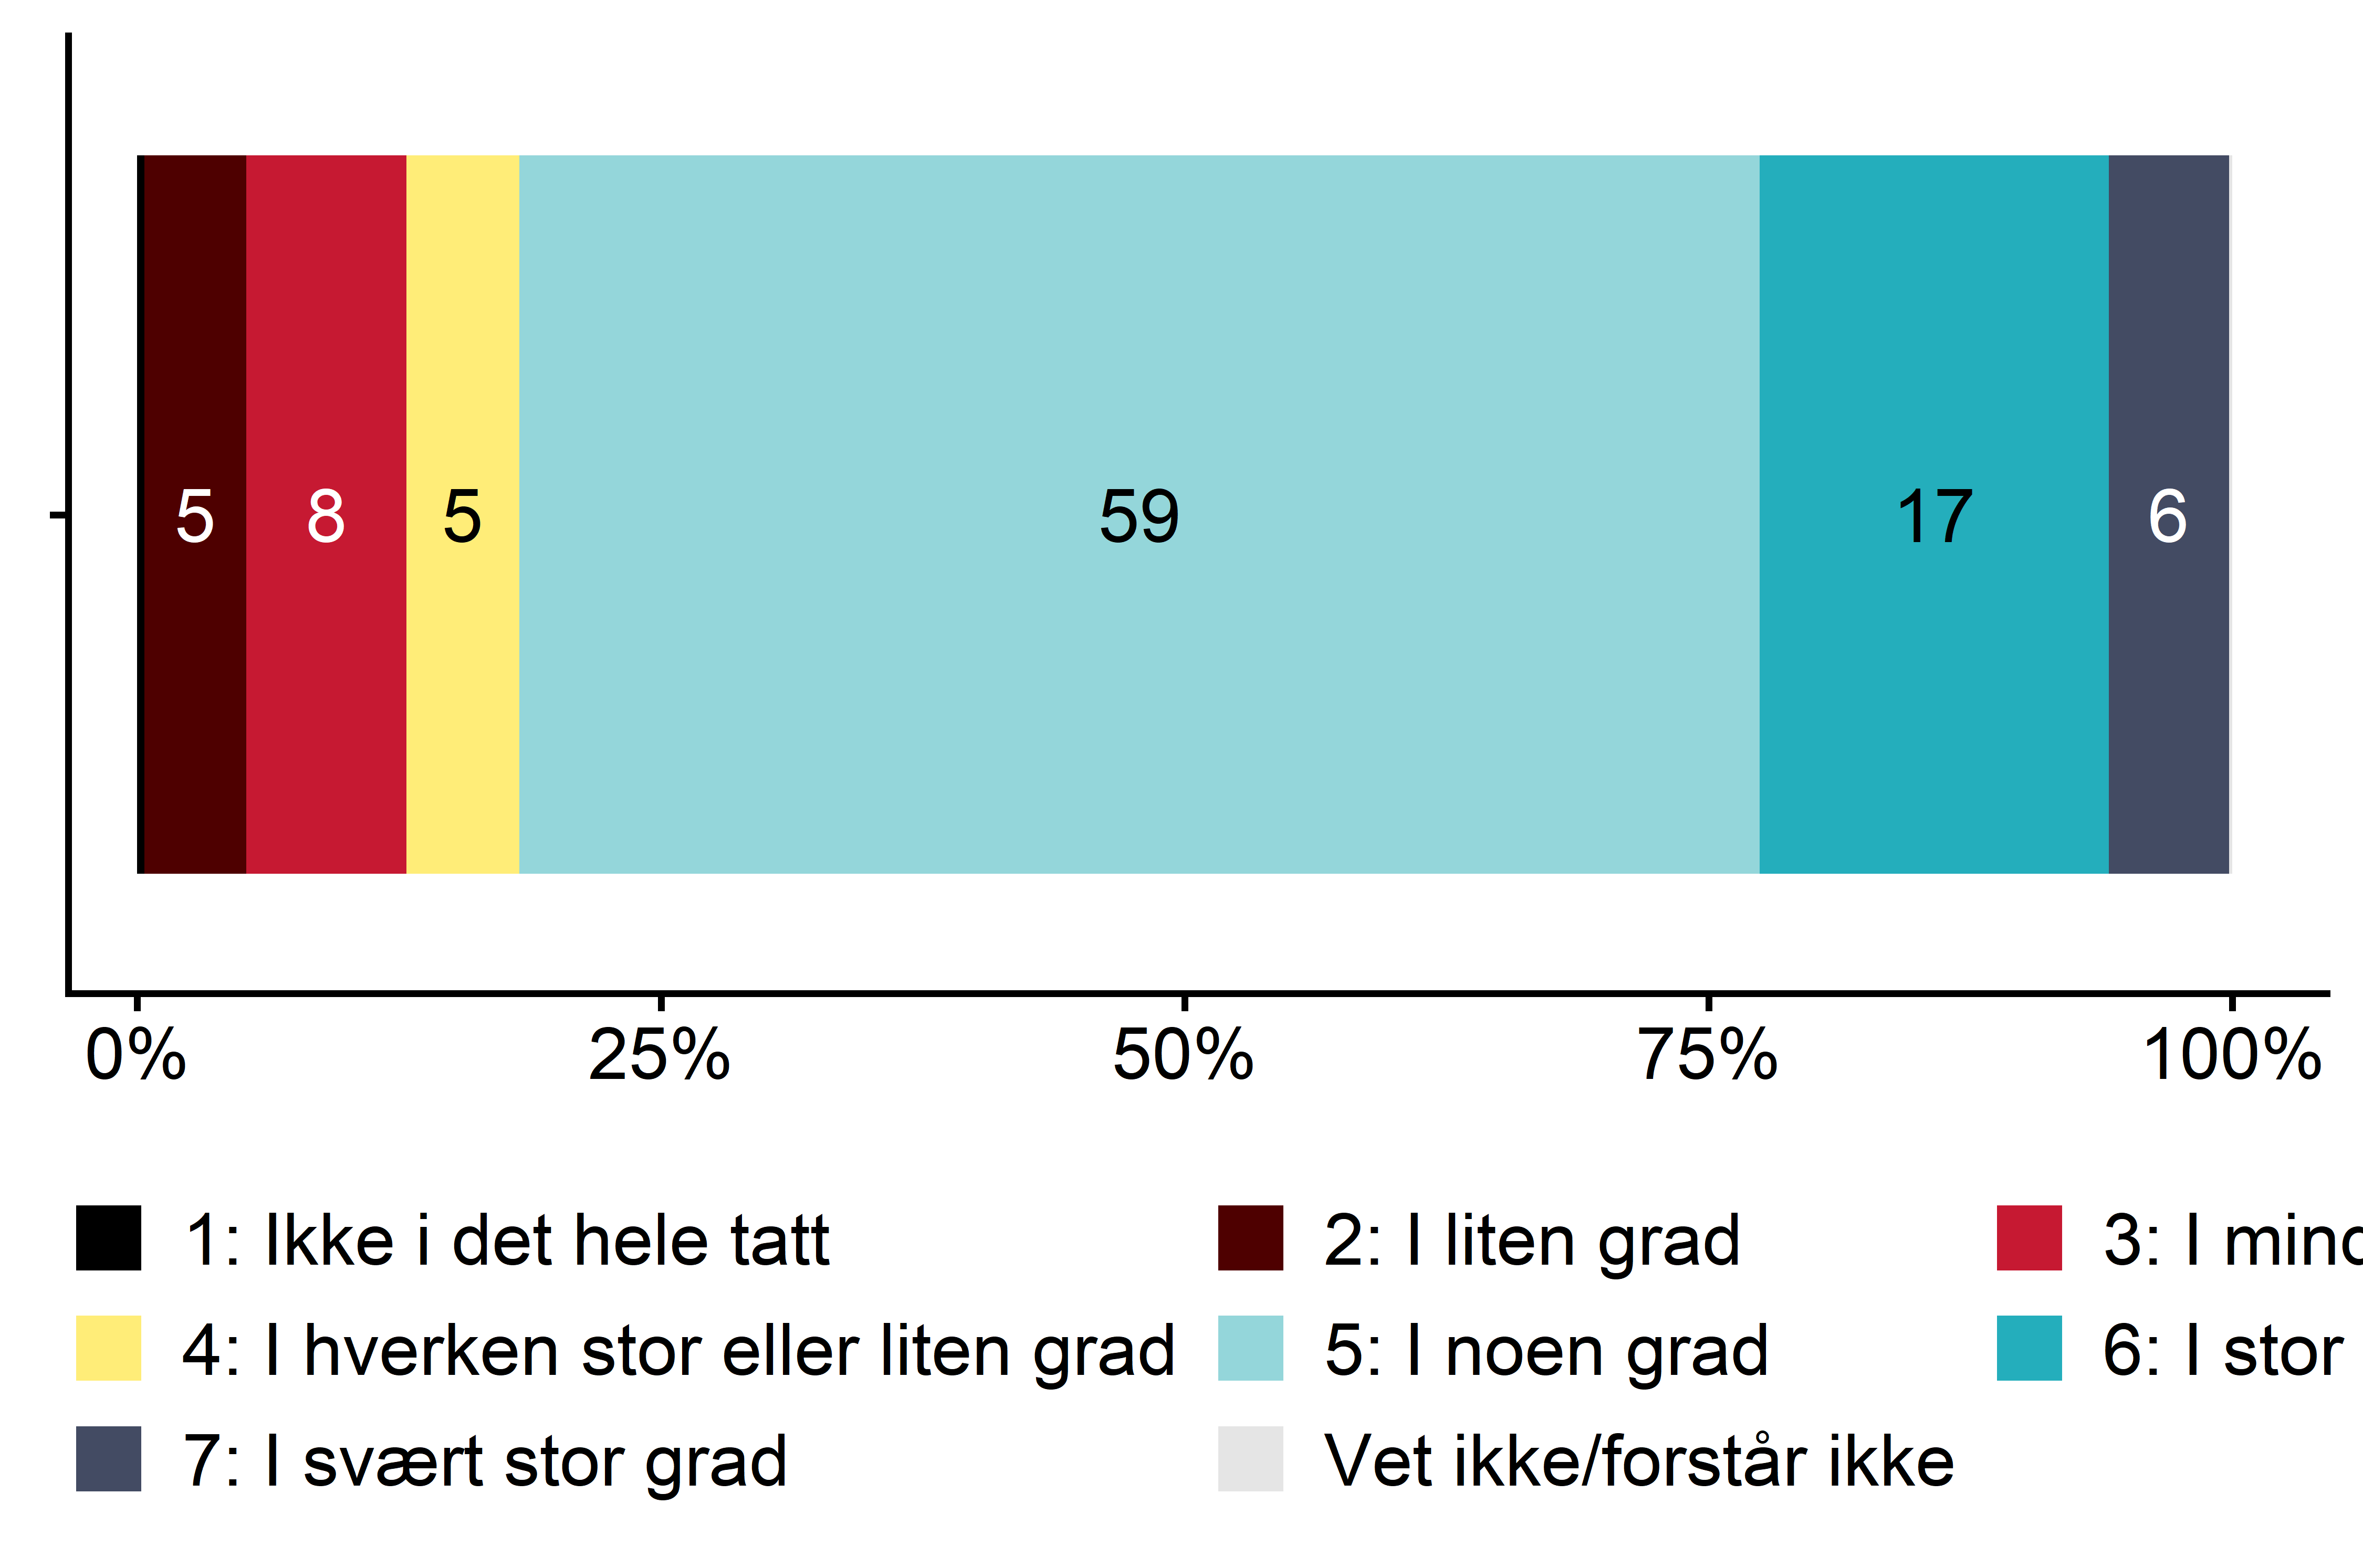
Figur 6.1. 4a. I hvilken grad…. {r} x.

Sektor
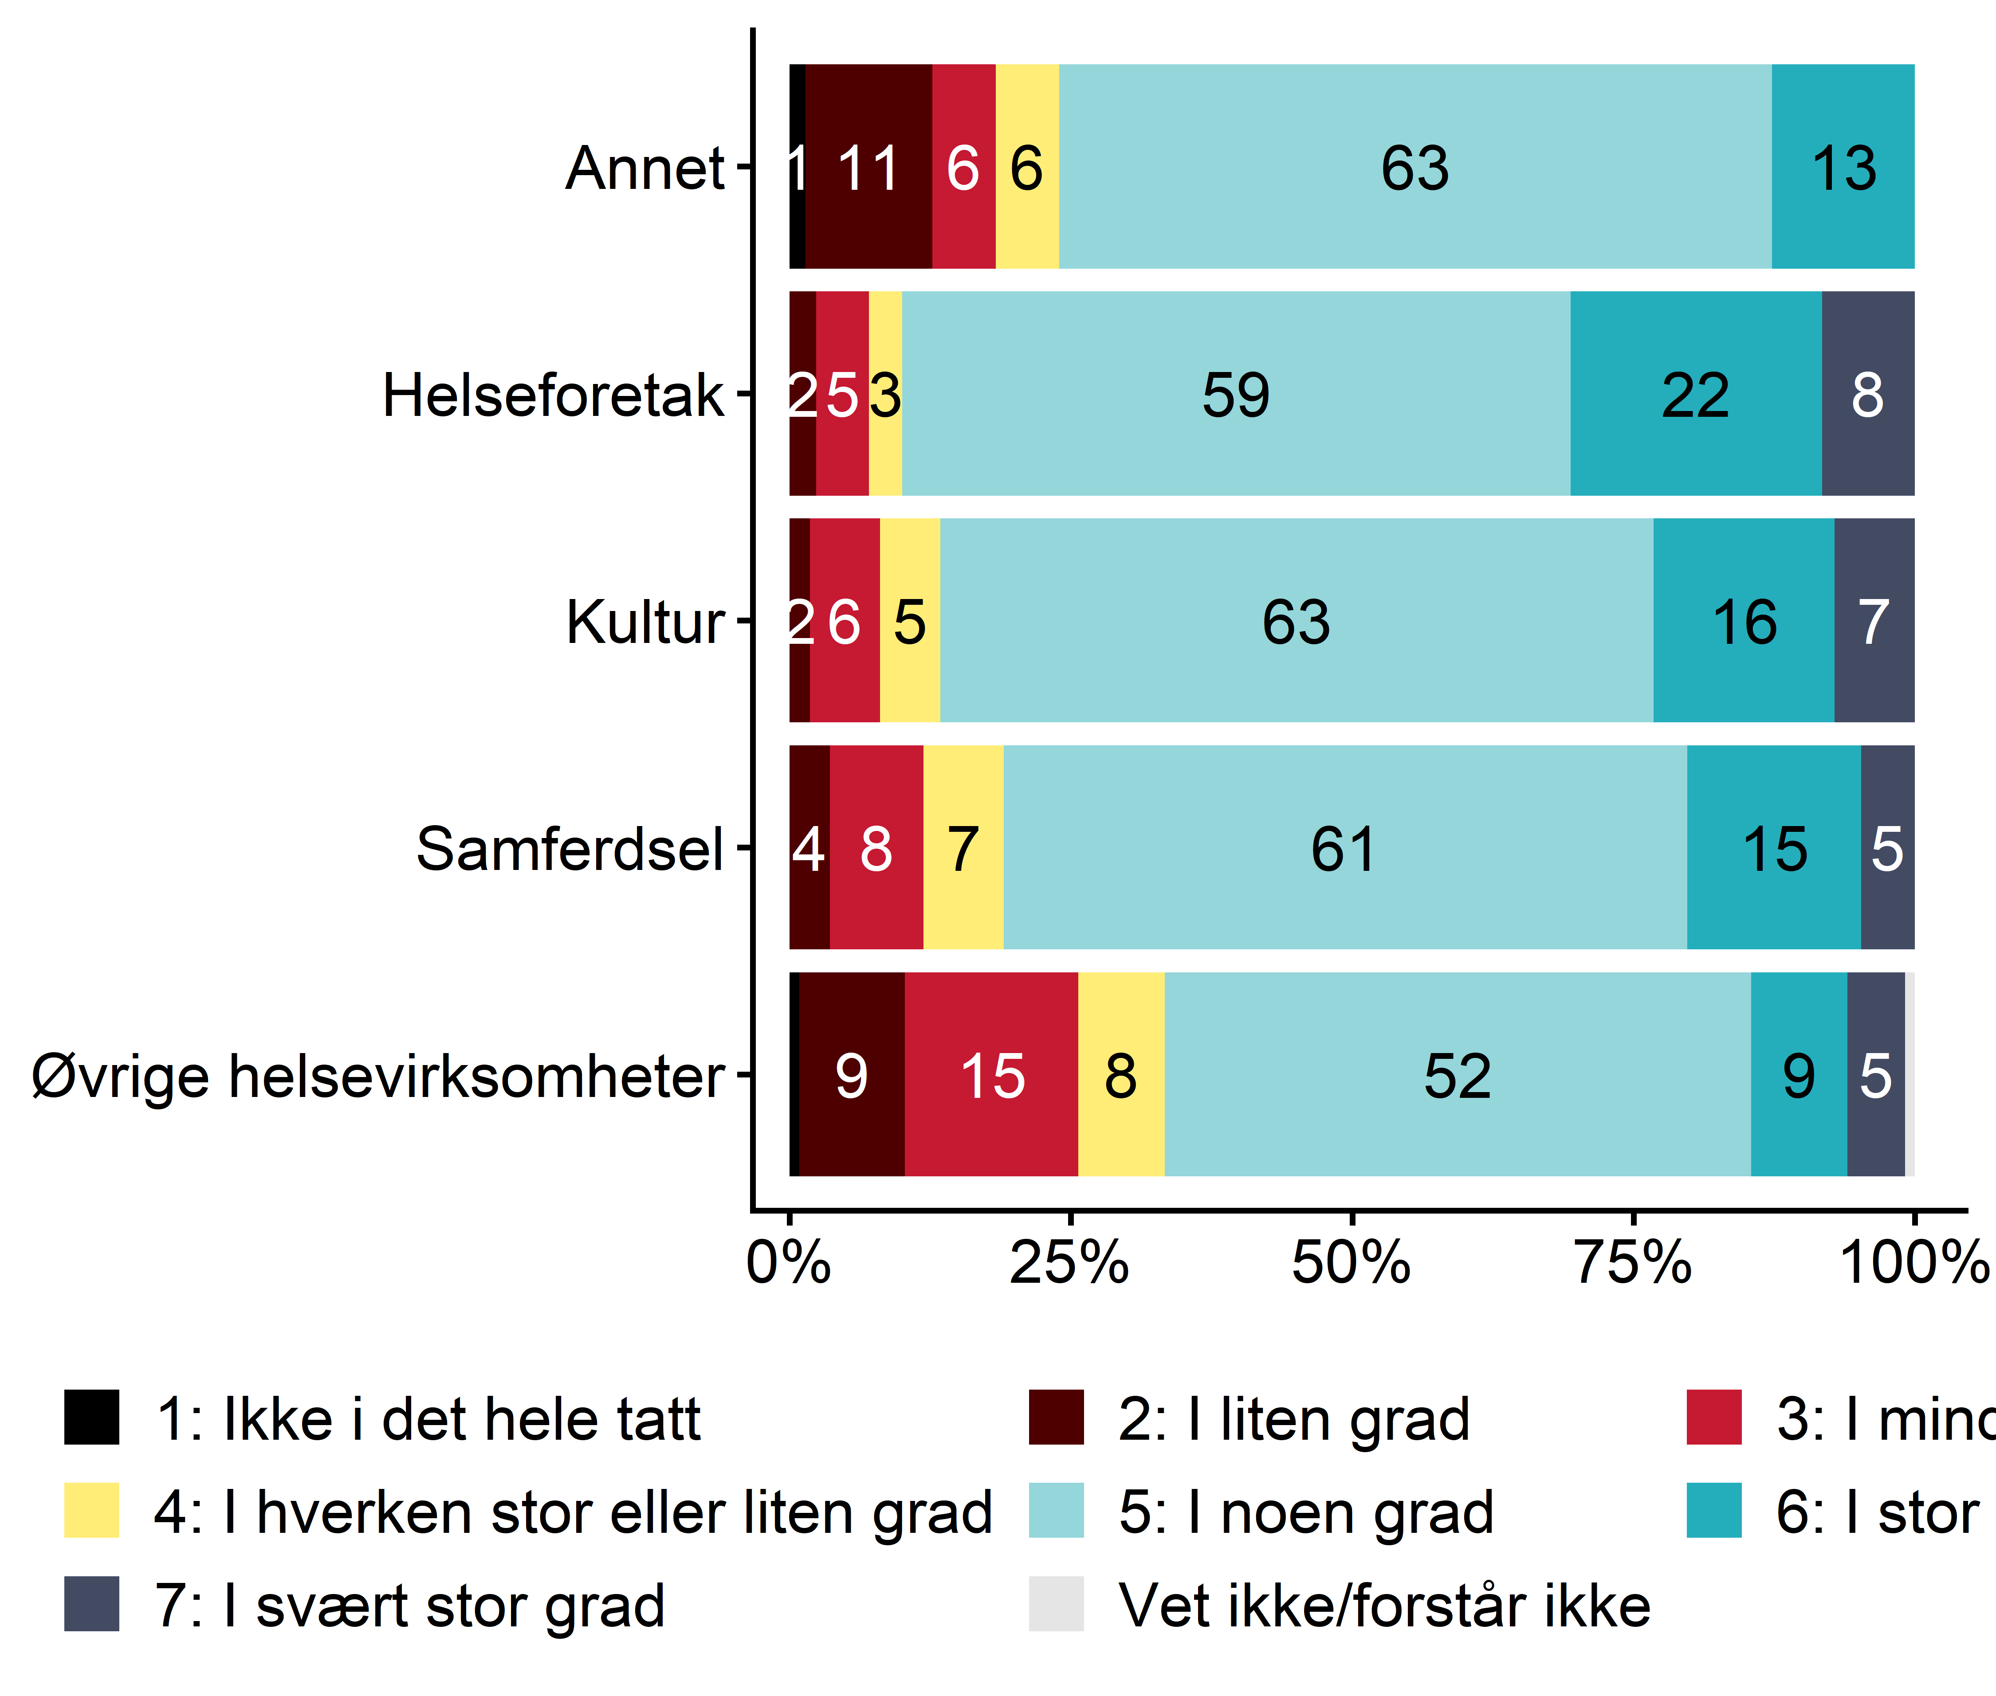
Figur 6.2. 4a. I hvilken grad… etter sektor. {r} x.

Virksomhetsstørrelse
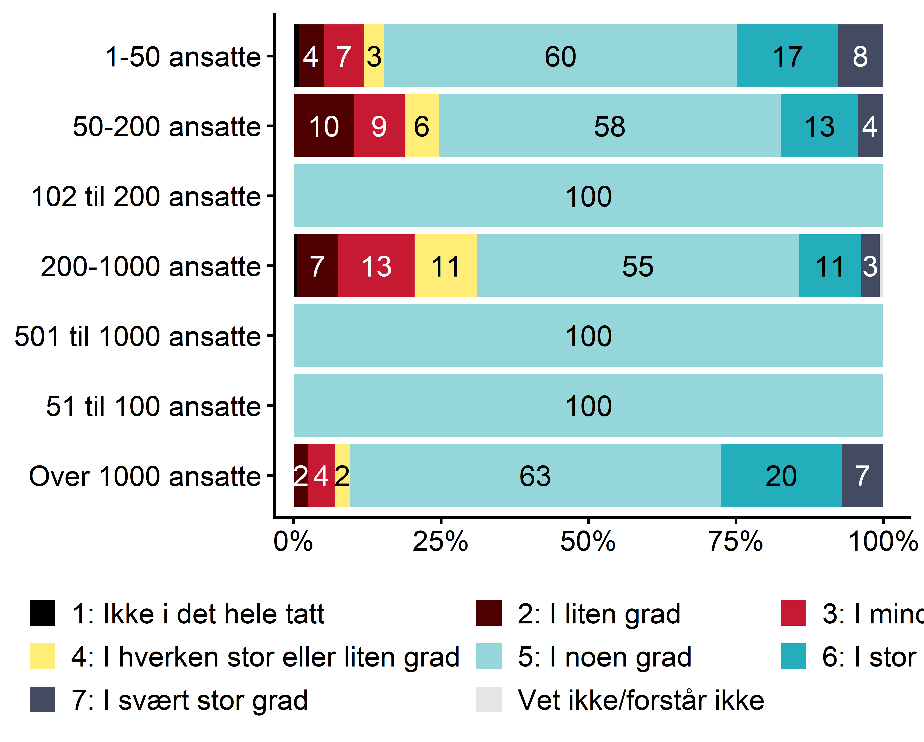
Figur 6.3. 4a. I hvilken grad… etter virksomhetsstørrelse. {r} x.

Landsdel
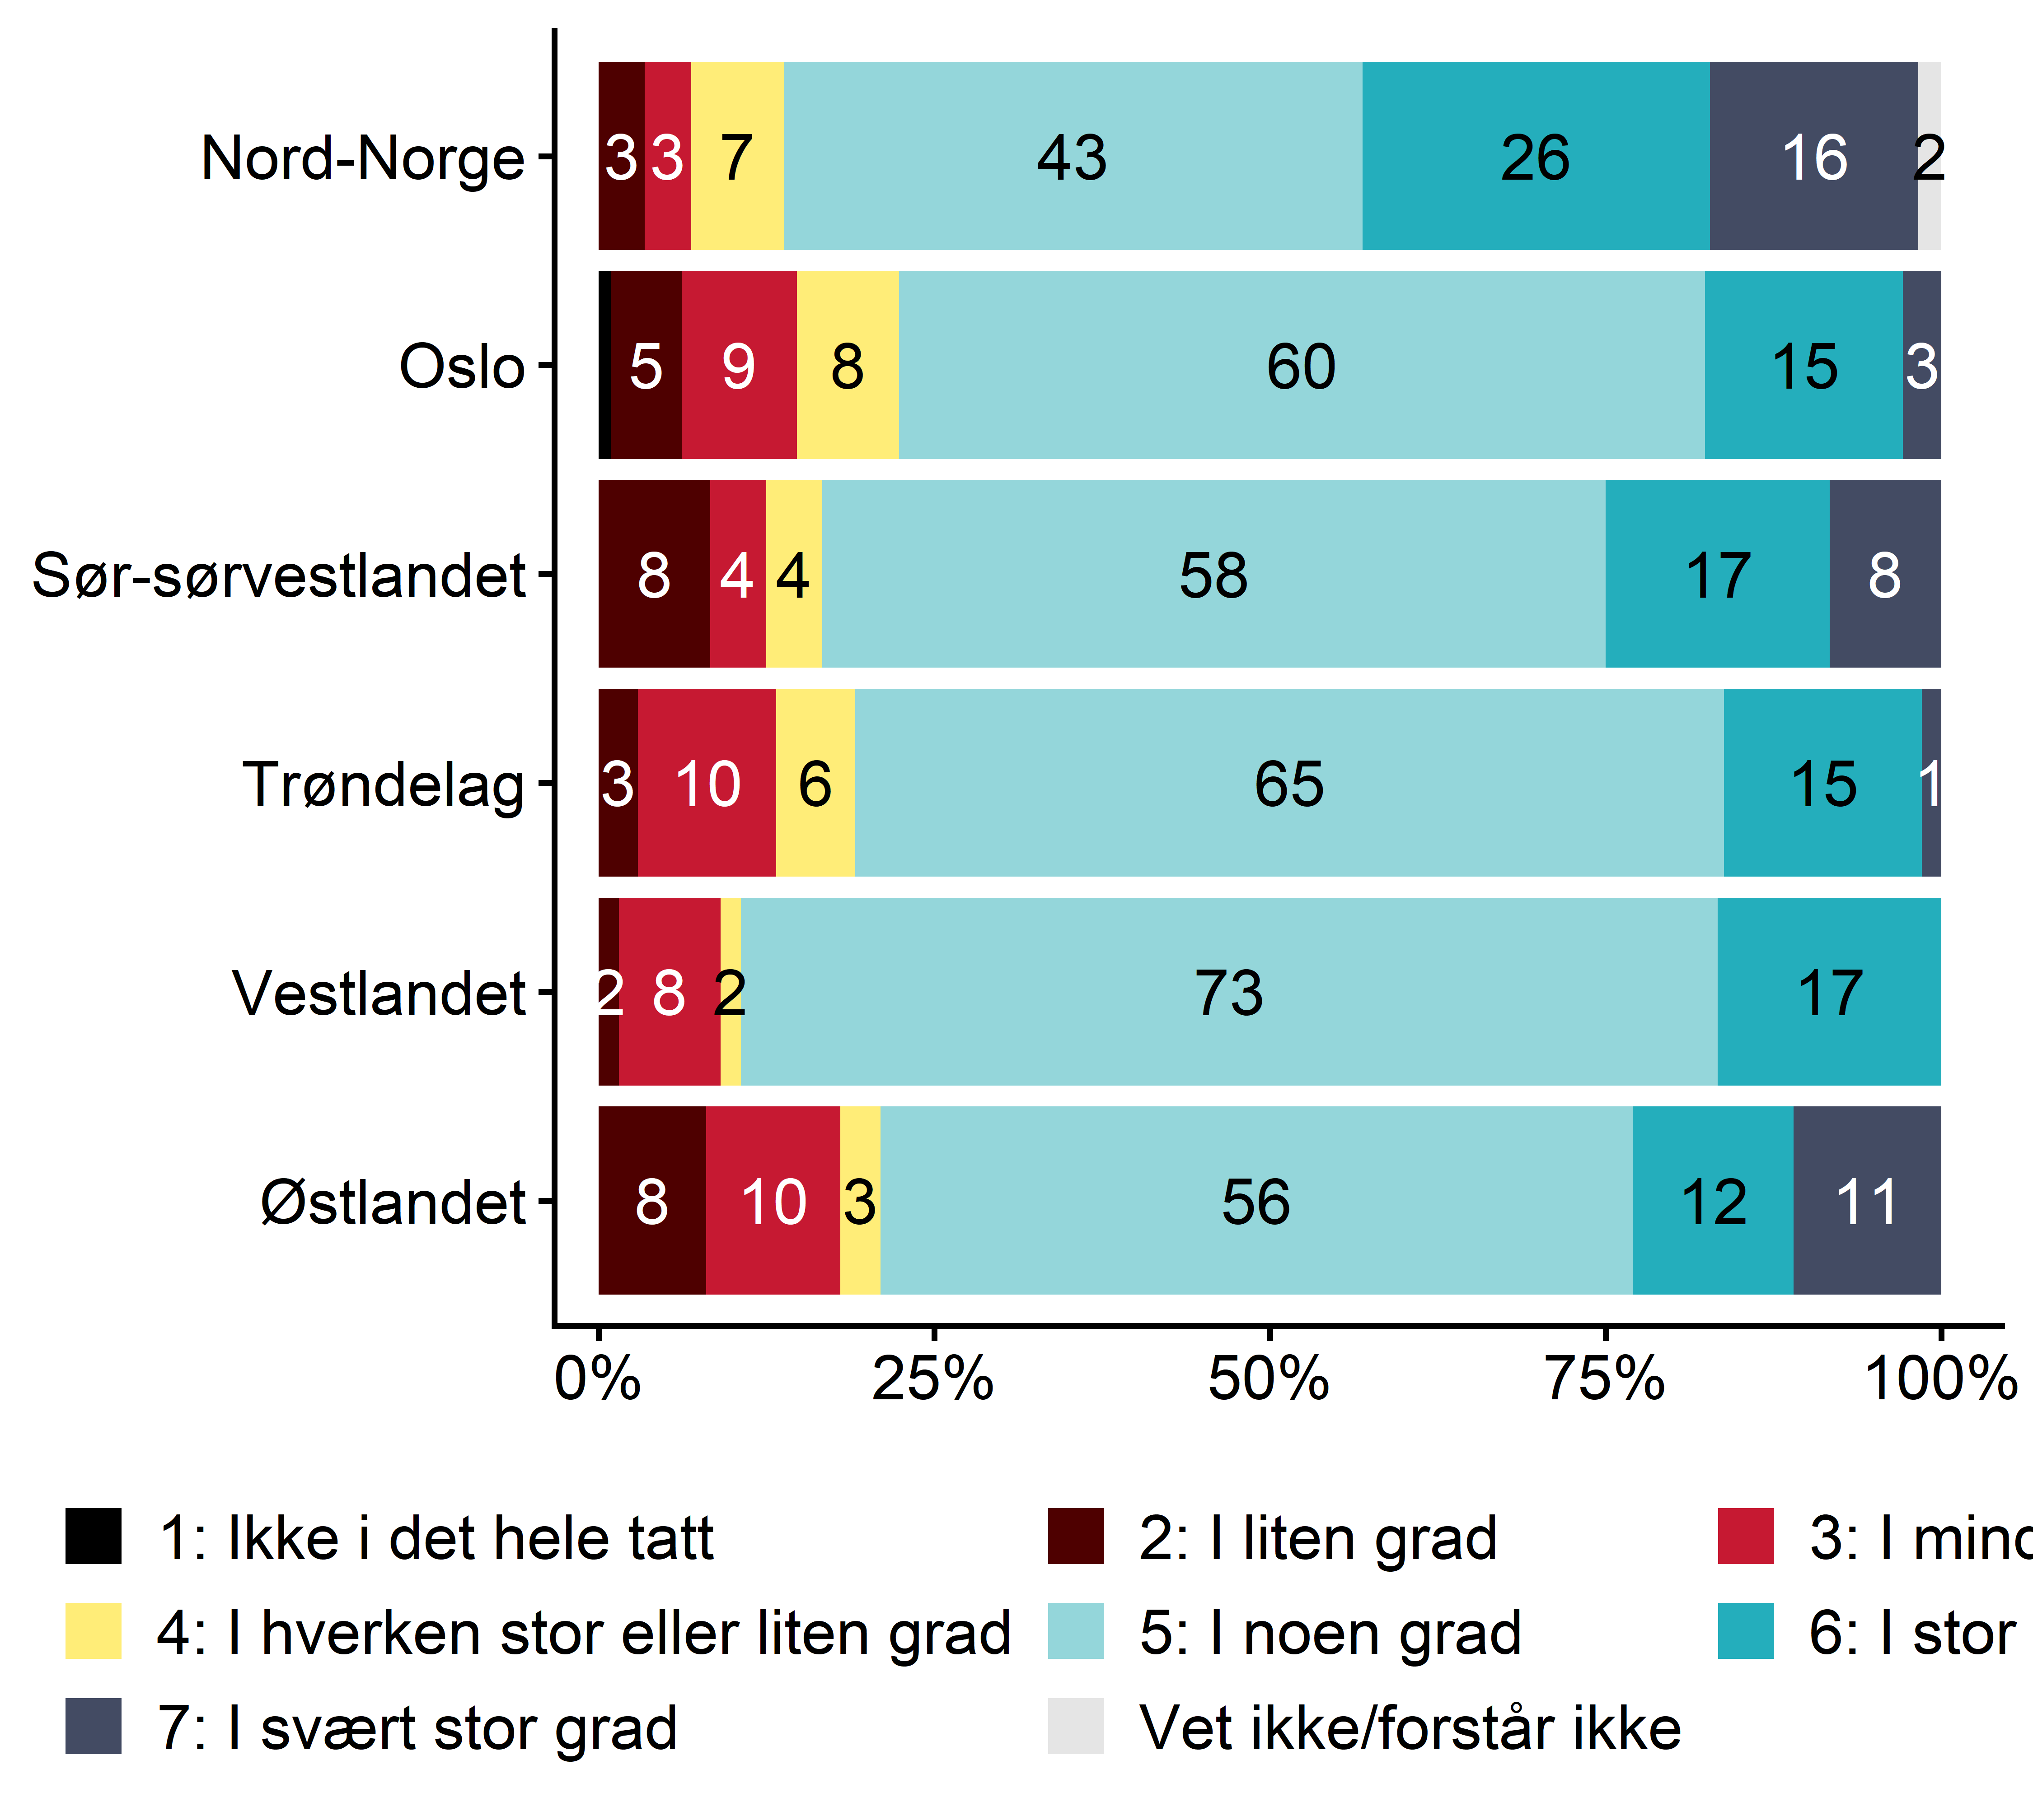
Figur 6.4. 4a. I hvilken grad… etter landsdel. {r} x.

Tabell 6.1. Signifikanstester for erfaring3.
Signifikanstester (XLSX)

Tabell 6.2. Signifikanstester for ny_sektor.
Signifikanstester (XLSX)

Tabell 6.3. Signifikanstester for lederniva.
Signifikanstester (XLSX)

Tabell 6.4. Signifikanstester for ansiennitet.
Signifikanstester (XLSX)

Tabell 6.5. Signifikanstester for vrkstr.
Signifikanstester (XLSX)

Tabell 6.6. Signifikanstester for landsdel.
Signifikanstester (XLSX)

Konsekvenser av kompetansemangel

4b. I hvilken grad har mangel på kompetanse ført til følgende konsekvenser i din virksomhet inneværende år?
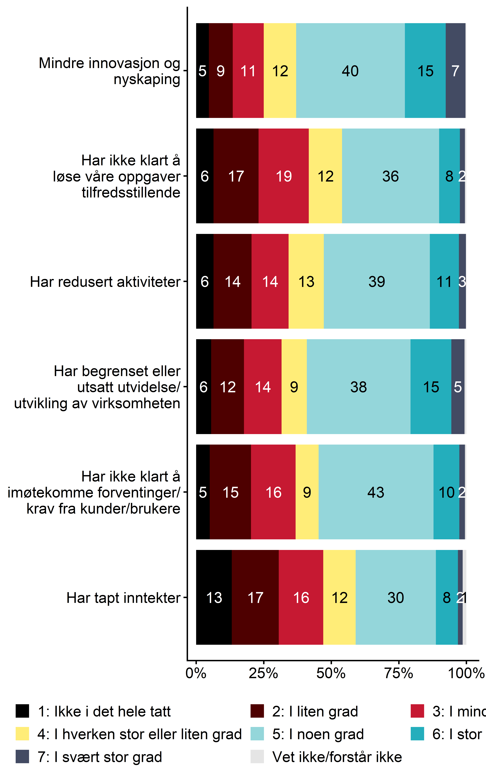
Figur 7.1. 4b. I hvilken grad har mangel på kompetanse ført til følgende konsekvenser i din virksomhet inneværende år?. {r} x.

Hvor lenge har du hatt din nåværende stilling/posisjon?
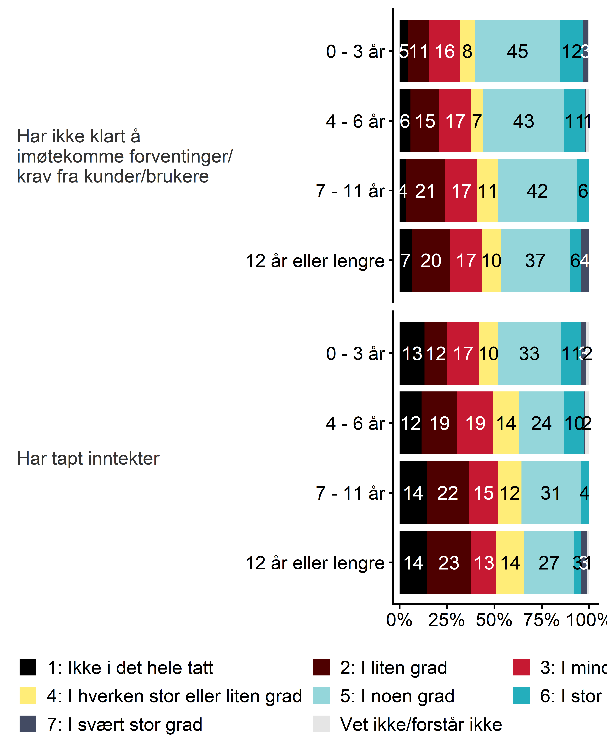
Figur 7.2. 4b. I hvilken grad har mangel på kompetanse ført til følgende konsekvenser i din virksomhet inneværende år? etter hvor lenge har du hatt din nåværende stilling/posisjon?. {r} x.

Erfaring, tredelt
Figur 7.3. 4b. I hvilken grad har mangel på kompetanse ført til følgende konsekvenser i din virksomhet inneværende år? etter erfaring, tredelt. {r} x.

Sektor
Figur 7.4. 4b. I hvilken grad har mangel på kompetanse ført til følgende konsekvenser i din virksomhet inneværende år? etter sektor. {r} x.

Virksomhetsstørrelse
Figur 7.5. 4b. I hvilken grad har mangel på kompetanse ført til følgende konsekvenser i din virksomhet inneværende år? etter virksomhetsstørrelse. {r} x.

Tabell 7.1. Signifikanstester for erfaring3.
Signifikanstester (XLSX)

Tabell 7.2. Signifikanstester for ny_sektor.
Signifikanstester (XLSX)

Tabell 7.3. Signifikanstester for lederniva.
Signifikanstester (XLSX)

Tabell 7.4. Signifikanstester for ansiennitet.
Signifikanstester (XLSX)

Tabell 7.5. Signifikanstester for vrkstr.
Signifikanstester (XLSX)

Tabell 7.6. Signifikanstester for landsdel.
Signifikanstester (XLSX)

Dekning av kompetansebehov

4c. I hvilken grad er det aktuelt for din virksomhet å dekke behovet for kompetanse det kommende året gjennom å…
Figur 8.1. 4c. I hvilken grad er det aktuelt for din virksomhet å dekke behovet for kompetanse det kommende året gjennom å…. {r} x.

Hvor lenge har du hatt din nåværende stilling/posisjon?
Figur 8.2. 4c. I hvilken grad er det aktuelt for din virksomhet å dekke behovet for kompetanse det kommende året gjennom å… etter hvor lenge har du hatt din nåværende stilling/posisjon?. {r} x.

Erfaring, tredelt
Figur 8.3. 4c. I hvilken grad er det aktuelt for din virksomhet å dekke behovet for kompetanse det kommende året gjennom å… etter erfaring, tredelt. {r} x.

Ledernivå
Figur 8.4. 4c. I hvilken grad er det aktuelt for din virksomhet å dekke behovet for kompetanse det kommende året gjennom å… etter ledernivå. {r} x.

Sektor
Figur 8.5. 4c. I hvilken grad er det aktuelt for din virksomhet å dekke behovet for kompetanse det kommende året gjennom å… etter sektor. {r} x.

Virksomhetsstørrelse
Figur 8.6. 4c. I hvilken grad er det aktuelt for din virksomhet å dekke behovet for kompetanse det kommende året gjennom å… etter virksomhetsstørrelse. {r} x.

Landsdel
Figur 8.7. 4c. I hvilken grad er det aktuelt for din virksomhet å dekke behovet for kompetanse det kommende året gjennom å… etter landsdel. {r} x.

Tabell 8.1. Signifikanstester for erfaring3.
Signifikanstester (XLSX)

Tabell 8.2. Signifikanstester for ny_sektor.
Signifikanstester (XLSX)

Tabell 8.3. Signifikanstester for lederniva.
Signifikanstester (XLSX)

Tabell 8.4. Signifikanstester for ansiennitet.
Signifikanstester (XLSX)

Tabell 8.5. Signifikanstester for vrkstr.
Signifikanstester (XLSX)

Tabell 8.6. Signifikanstester for landsdel.
Signifikanstester (XLSX)

Strategisk orientering

5a. Vi i toppledelsen har i år brukt mest tid på…
Figur 9.1. 5a. Vi i toppledelsen har i år brukt mest tid på…. {r} x.

Sektor
Figur 9.2. 5a. Vi i toppledelsen har i år brukt mest tid på… etter sektor. {r} x.

Landsdel
Figur 9.3. 5a. Vi i toppledelsen har i år brukt mest tid på… etter landsdel. {r} x.

5b. Vi i toppledelsen har i år brukt mest tid på…
Figur 9.4. 5b. Vi i toppledelsen har i år brukt mest tid på…. {r} x.

Sektor
Figur 9.5. 5b. Vi i toppledelsen har i år brukt mest tid på… etter sektor. {r} x.

Landsdel
Figur 9.6. 5b. Vi i toppledelsen har i år brukt mest tid på… etter landsdel. {r} x.

5c. Vi i toppledelsen har i år brukt mest tid på…
Figur 9.7. 5c. Vi i toppledelsen har i år brukt mest tid på…. {r} x.

Ledernivå
Figur 9.8. 5c. Vi i toppledelsen har i år brukt mest tid på… etter ledernivå. {r} x.

Sektor
Figur 9.9. 5c. Vi i toppledelsen har i år brukt mest tid på… etter sektor. {r} x.

Landsdel
Figur 9.10. 5c. Vi i toppledelsen har i år brukt mest tid på… etter landsdel. {r} x.

5d. Vi i toppledelsen har i år oftest tatt strategiske beslutninger med utgangspunkt i …
Figur 9.11. 5d. Vi i toppledelsen har i år oftest tatt strategiske beslutninger med utgangspunkt i …. {r} x.

Sektor
Figur 9.12. 5d. Vi i toppledelsen har i år oftest tatt strategiske beslutninger med utgangspunkt i … etter sektor. {r} x.

Landsdel
Figur 9.13. 5d. Vi i toppledelsen har i år oftest tatt strategiske beslutninger med utgangspunkt i … etter landsdel. {r} x.

5e. Vi i toppledelsen har i år oftest tatt beslutninger basert på…
Figur 9.14. 5e. Vi i toppledelsen har i år oftest tatt beslutninger basert på…. {r} x.

Erfaring, tredelt
Figur 9.15. 5e. Vi i toppledelsen har i år oftest tatt beslutninger basert på… etter erfaring, tredelt. {r} x.

Sektor
Figur 9.16. 5e. Vi i toppledelsen har i år oftest tatt beslutninger basert på… etter sektor. {r} x.

Virksomhetsstørrelse
Figur 9.17. 5e. Vi i toppledelsen har i år oftest tatt beslutninger basert på… etter virksomhetsstørrelse. {r} x.

Tabell 9.1. Signifikanstester for erfaring3.
Signifikanstester (XLSX)

Tabell 9.2. Signifikanstester for ny_sektor.
Signifikanstester (XLSX)

Tabell 9.3. Signifikanstester for lederniva.
Signifikanstester (XLSX)

Tabell 9.4. Signifikanstester for ansiennitet.
Signifikanstester (XLSX)

Tabell 9.5. Signifikanstester for vrkstr.
Signifikanstester (XLSX)

Tabell 9.6. Signifikanstester for landsdel.
Signifikanstester (XLSX)

Ytringer

6. Hvor enig/uenig er du i følgende påstander:
Figur 10.1. 6. Hvor enig/uenig er du i følgende påstander:. {r} x.

Hvor lenge har du hatt din nåværende stilling/posisjon?
Figur 10.2. 6. Hvor enig/uenig er du i følgende påstander: etter hvor lenge har du hatt din nåværende stilling/posisjon?. {r} x.

Ledernivå
Figur 10.3. 6. Hvor enig/uenig er du i følgende påstander: etter ledernivå. {r} x.

Sektor
Figur 10.4. 6. Hvor enig/uenig er du i følgende påstander: etter sektor. {r} x.

Virksomhetsstørrelse
Figur 10.5. 6. Hvor enig/uenig er du i følgende påstander: etter virksomhetsstørrelse. {r} x.

Landsdel
Figur 10.6. 6. Hvor enig/uenig er du i følgende påstander: etter landsdel. {r} x.

Tabell 10.1. Signifikanstester for erfaring3.
Signifikanstester (XLSX)

Tabell 10.2. Signifikanstester for ny_sektor.
Signifikanstester (XLSX)

Tabell 10.3. Signifikanstester for lederniva.
Signifikanstester (XLSX)

Tabell 10.4. Signifikanstester for ansiennitet.
Signifikanstester (XLSX)

Tabell 10.5. Signifikanstester for vrkstr.
Signifikanstester (XLSX)

Tabell 10.6. Signifikanstester for landsdel.
Signifikanstester (XLSX)

Tillit fra tillitsvalgte

7a. Hvordan opplevde du tilliten til ledelsen fra tillitsvalgte i din virksomhet i 2024?
Figur 11.1. 7a. Hvordan opplevde du tilliten til ledelsen fra tillitsvalgte i din virksomhet i 2024?. {r} x.

Hvor lenge har du hatt din nåværende stilling/posisjon?
Figur 11.2. 7a. Hvordan opplevde du tilliten til ledelsen fra tillitsvalgte i din virksomhet i 2024? etter hvor lenge har du hatt din nåværende stilling/posisjon?. {r} x.

Sektor
Figur 11.3. 7a. Hvordan opplevde du tilliten til ledelsen fra tillitsvalgte i din virksomhet i 2024? etter sektor. {r} x.

Landsdel
Figur 11.4. 7a. Hvordan opplevde du tilliten til ledelsen fra tillitsvalgte i din virksomhet i 2024? etter landsdel. {r} x.

7b. I hvilken grad opplever du at tilliten til ledelsen fra tillitsvalgte i din virksomhet har endret seg inneværende år:
Figur 11.5. 7b. I hvilken grad opplever du at tilliten til ledelsen fra tillitsvalgte i din virksomhet har endret seg inneværende år:. {r} x.

Hvor lenge har du hatt din nåværende stilling/posisjon?
Figur 11.6. 7b. I hvilken grad opplever du at tilliten til ledelsen fra tillitsvalgte i din virksomhet har endret seg inneværende år: etter hvor lenge har du hatt din nåværende stilling/posisjon?. {r} x.

Sektor
Figur 11.7. 7b. I hvilken grad opplever du at tilliten til ledelsen fra tillitsvalgte i din virksomhet har endret seg inneværende år: etter sektor. {r} x.

Tabell 11.1. Signifikanstester for erfaring3.
Signifikanstester (XLSX)

Tabell 11.2. Signifikanstester for ny_sektor.
Signifikanstester (XLSX)

Tabell 11.3. Signifikanstester for lederniva.
Signifikanstester (XLSX)

Tabell 11.4. Signifikanstester for ansiennitet.
Signifikanstester (XLSX)

Tabell 11.5. Signifikanstester for vrkstr.
Signifikanstester (XLSX)

Tabell 11.6. Signifikanstester for landsdel.
Signifikanstester (XLSX)

